
MANUAL DE
CONFIGURAÇÃO ver 1.0



SUMÁRIO

1 - APRESENTAÇÃO 3
2 - INSTALAÇÃO DO SISTEMA 3
3 - ELEMENTOS DE INTERFACE (revisão) 4
3.1 Box 4
3.2 Grades/Grids 4
3.3 Dialogs 5
3.4 Filtros 7
3.5 Menu MX 7
3.6 FX - Effects 8
3.6.1 Collapsed Panel 8
3.6.2 Collapsed Block 8
3.6.3 Logout 8
3.6.4 FAI - Footer Action Icons 9
3.6.5 Mapa do Sistema 9
4 - CONFIGURAÇÕES DOS MÓDULOS 10
4.1 Módulo 10
4.2 Direito 13
4.3 Links 14
4.4 Campos 16
4.5 Bookmark 19
4.6 Grid Dialog 21

1 - APRESENTAÇÃO

Evidenciada a importância de avaliar e controlar os processos que envolvem a homologação de equipamentos e ferramentas, tornam-se cada vez mais necessário mecanismos que possibilitem esta avaliação e controle. O sistema FPSProject busca ser uma ferramenta para auxiliar nesta tarefa.
Este é o Manual BETA de CONFIGURAÇÃO do FPSPROJET, e busca ser o guia básico para configuração e aplicação do sistema que foi desenvolvido segundo os preceitos e estrutura no PS Kernel 3.0 de propriedade da Athenas Software and Systems.
A viabilidade técnica do sistema foi garantida, dentre outras coisas pela facilidade de treinamento dos usuários e a grande flexibilidade que o sistema permite em suas configurações gerais sejam de módulos, filtros, campos, direitos de acesso ou mesmo robustez do DB utilizado: PostgreSQL. E no que se refere a custos, estes tendem a baixar com o uso e conseqüente aprendizado na utilização.
Este manual tem por objetivo introduzir as principais características e possibilidades de configuração que o sistema oferece para proporcionar um melhor aproveitamento do mesmo.

2 - INSTALAÇÃO DO SISTEMA

Este sistema não é necessário a instalação, pois se trata de um sistema totalmente web e portanto, só é necessário de um navegador para acessar o sistema através da seguinte URL:

http://www.fpsproject.com.br

Para ter um funcionamento correto, deve-se verificar algumas permissões de JavaScript e de Cookies/Session pelo seu Browser.

- Internet Explorer 6.0 ou superior
- Mozilla Firefox 5.0 ou superior*

*neste navegador as dialogs não terão suas partes transparentes totalmente funcionais.

3 - ELEMENTOS DE INTERFACE (revisão)
Nota: Este capítulo também esta descrito no Manual de Utilização do Sistema, mas é repetido aqui como uma referência rápida e de revisão de conceitos de interface para o melhor entendimento do capitulo que vem a seguir.

O Sistema é composto de vários módulos, onde cada aplicativo é responsável por uma tarefa específica. Em todos os módulos existem elementos de interface com o usuário que são comuns em operação e funcionalidade. Estes elementos são denominados e descritos aqui, da seguinte forma:

3.1 Box
Basicamente são retângulos com seus quatro cantos arredondados e que tem a finalidade de agrupar e/ou separar outros elementos de interface. Podem conter gráficos, campos em geral, links como bookmark, etc. Também podem ser vistos na composição de grades, filtros, dialogs, atalhos do painel, etc.

3.2 Grades/Grids

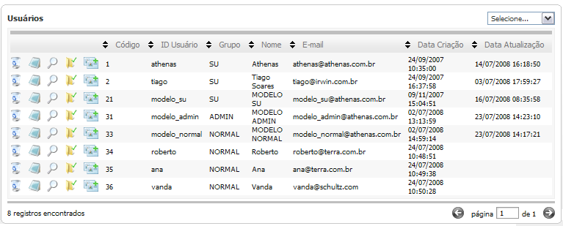
Exemplo de Grid

Tabela de exibição dos registros do módulo correspondente. Envolvida por um Box, exibe ao centro uma grade (ou tabela) com as linhas com os registros correspondentes aos parâmetros de filtragem.

As grades são compostas de pelos menos os seguintes ítens básicos:

- Ícones de ação: nas primeiras colunas da grade (a esquerda), temos os ícones que aplicam uma determinada ação sobre o registro correspondente a linha que está sendo exibida. Estas ações podem ser diferentes conforme o módulo em questão, entretanto, todos os módulos possuem, relativo ao usuário logado, os ícones de ação para deleção, alteração e visualização.
- A primeira coluna após os ícones de ação será sempre o código chave da tabela do módulo correspondente.
- Na primeira linha da grade, é exibido o nome da coluna e do seu lado esquerdo ícones: “setas“ para cima e para baixo que representam e permitem a ordenando dos registros de forma ascendente e descendente respectivamente.
- No canto superior direito, temos um “combo” com operações relativas ao módulo, sendo que em todas as grades do sistema, conforme os direitos do usuário logado serão exibidas:
  - Inserir: dá acesso a dialog de inserção de registros no módulo;
  - Configurações: permite o usuário escolher quais colunas da tabela deseja visualizar e também o n° de itens por página.

3.3 Dialogs
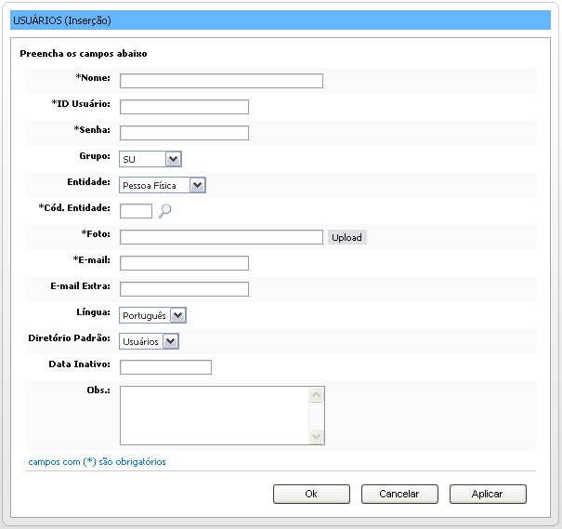
Exemplo de Dialog
São caixas que permitem ao usuário aplicar uma alteração, inserção ou deleção de um ou mais registros. Sendo também envolvidas por um Box, a principal diferenciação das dialogs são que elas normalmente são o ponto de “comunicação” com o usuário, em outras palavras, permitem o diálogo com o usuário através de seus botões APLICAR, OK e CANCELAR e de seus formulários apresentados que agem diretamente sobre o que estiver em visualização/edição dentro deles.

As Dialogs são compostas de pelos menos os seguintes ítens básicos:

- As dialogs possuem uma barra de título superior onde é exibida a descrição básica do módulo e a ação que está em execução no momento (edição, inserção, etc)
- Estão em seqüência os campos que foram cadastrados para aquela determinada ação no determinado módulo. Estes campos tem seu respectivo rótulo a esquerda*, uma descrição e/ou dica de preenchimento do mesmo logo abaixo ou ao lado do próprio campo e na sua direita pode haver botões de ações extras e que irão repercutir diretamente sobre o campo em questão. Estes ícones/botões podem dar acesso a outro módulo, popup de pesquisa, uploads de arquivos, etc.
- Todo rótulo que estiver marcado com *, significa que o preenchimento do referido campo é obrigatório.
- Na parte inferior (alinhado a direita) temos 3 botões básicos. E que seguem de forma geral a mesma metáfora de funcionamento dos botões análogos do MS Windows até a versão XP:
  - OK: Ao ser acionado, este botão efetua o salvamento no BD dos valores (do respectivo registro) preenchidos e/ou alterados nos campos dispostos no formulário da Dialog) e VOLTA para o contexto anterior.
  - CANCELAR: Ao ser acionado, simplesmente VOLTA para o contexto anterior.
  - APLICAR
- em INSERÇÃO: Ao ser acionado, este botão efetua o salvamento no BD dos valores (do respectivo registro) preenchidos e/ou alterados nos campos dispostos no formulário da Dialog e CONTINUA no contexto atual, ou seja, uma dialog com os campos de formulário vazios para permitir um inserção de um novo registro.
- em ALTERAÇÃO: Ao ser acionado, este botão efetua o salvamento no BD dos valores (do respectivo registro) preenchidos e/ou alterados nos campos dispostos no formulário da Dialog e CONTINUA no contexto atual, ou seja, na na mesma dialog com o mesmo registro aberto exibindo os novos dados recém salvos.

3.4 Filtros

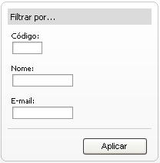
Exemplo de Filtro

Filtros são dialogs especiais. Possuem campos para servirem de parâmetros para filtragem e montagem dos dados na grade do módulo em questão, em outras palavras, sua funcionalidade é refinar a busca por registros em determinado módulo. Eles são compostos por campos que são, na sua maioria os mais importantes daquele módulo, ou aqueles que se desejar configurar.
Filtros estarão sempre localizados ao lado esquerdo de uma grade. Podem ser ocultados/minimizados pelo Collapsed Block que está no canto superior direito.
Possuem apenas um botão APLICAR que fica na parte inferior e ao ser acionado os valores para filtragem serão utilizados para que os dados exibidos na ga grade sejam atualizados.

3.5 Menu MX

É uma forma mais visual e fácil de acessar os módulos que desejar. Inspirado no conceito visual do MS Office 2007, é composto inicialmente, pelas abas que, por sua vez, contém separadores denominados de Container e nestes temos os ícones que são atalhos para ações e/ou módulos e aplicações diversas dentro e fora do sistema.
O Menu MX é totalmente configurável e pode ser definido diferencialmente para cada grupo de usuários que se desejar, não há limites nem regras especiais para o que se pode configurar em um menu MX, apenas o espaço físico de tela e a criatividade na montagem das ABAS, CONTAINERS e/ou ICONES.

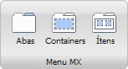
Atalhos de configuração do Menu MX

3.6 FX - Effects

3.6.1 Collapsed Panel
Collapsed panel é muito semelhante a Dialog na sua estrutura. Localizada abaixo desta, ela inicialmente será visualizada apenas o seu nome e entre parênteses a sua funcionalidade, ambos no lado esquerdo e um botão de maximizar no lado direito. Sua utilidade é organizar, dentro de um grande cadastro, os campos referentes aquele módulo. um botão que tem como funcionalidade apresentar os Containers e seus itens ou não, sendo assim possivel ser visualizado apenas as abas. Esta na parte inferior direito do Menu MX. Por padrão, ela está desativada.
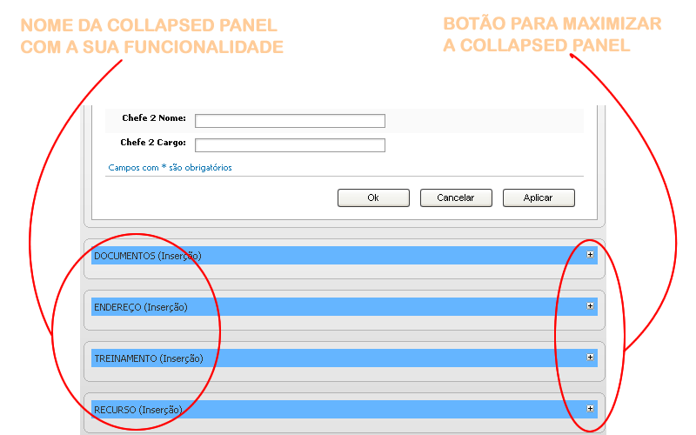
Exemplo de Collapsed Panel

3.6.2 Collapsed Block
Este é bastante semelhante com o Collapsed panel. Ele é um botão que tem como funcionalidade ocultar ou mostrar seu bloco. Ele pode ser encontrado nos filtros e no painel de atalhos.

3.6.3 Logout
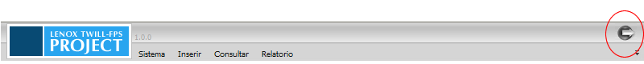
Localização do botão de Logout
Este é um botão que tem como finalidade encerrar a sessão (session). Localizado na parte superior direita. Ao deslogar-se o sistema armazena dados importantes para sua segurança e caso não seja feito o logout corretamente, seu próximo login poderá ser comprometido.
ATENÇÃO!!! Este é o caminho correto para deslogar do sistema. Não feche seu navegador antes de efetuar o logout.

3.6.4 FAI - Footer Action Icons

Footer Action Icons

São ícones que tem como funcionalidade básica gerar outro tipo de visualização e/ou exportação da grade que estiver sendo visualizada. No canto inferior direito temos a área onde estão dispostos:
- Imprimir:
Tem como funcionalidade visualizar a página para fazer, na seqüência, a impressão do mesmo.
- Exportar para o MS Word:
Tem como funcionalidade exportar todo os dados de uma consulta no formato HTML e executar o Word para a abertura deste arquivo.
- Exportar para o MS Excel:
Tem como funcionalidade exportar todo os dados de uma consulta no formato HTMl e executar o Excel para a abertura deste arquivo.
- Exportar para o Adobe Acrobat Reader :
Tem como funcionalidade exportar todo os dados de uma consulta para o Adobe Reader que, por sua vez, gera um arquivo PDF.

* como colocamos acima, note que esta versão do sistema os ícones (com exceção do botão de imprimir) só se aplicam sobre grades, não sobre dialogs e outros elementos de interface.

3.6.5 Mapa do Sistema

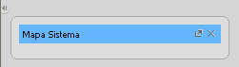 | 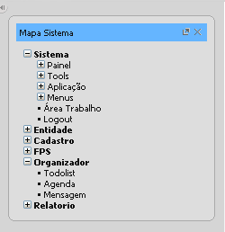
Logon no sistema
Este é um diretório que lista todo o sistema conforme o grupo de usuário logado. Ele é iniciado oculto e para ativá-lo, deve clicar sobre a imagem do sistema. Ao efetuar esta ação, ele será aberto a esquerda do sistema.

4 - CONFIGURAÇÕES DOS MÓDULOS

O PS Kernel de propriedade da Athenas Software and Systems e utilizado na implementação deste sistema, não somente dá suporte aos conceitos e estruturas básicas de interface com também dos módulos e acessos aos sistemas.
Todos os elementos de interface descritos acima, ou seja, os elementos de comunicação dos usuários e o DB, seja no nível de inserção/alteração de dados ou mesmo apenas visualização, são suportados e configuráveis através de módulos específicos para esta tarefa

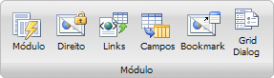
Foto do Container de Configuração de Módulos

4.1 Módulo
São pastas que recebem o nome da tabela do banco de dados e são localizadas dentro do diretório do site onde contém muitos outros arquivos e pastas de funcionalidades diferentes. A sua instalação inicia-se fora do sistema. Deve-se criar um pasta com a seguinte nomenclatura “modulo_nomeTabela”, onde o texto sublinhado é o local que receberá o nome da tabela na qual o módulo refere-se sendo escrito sem o prefixo da tabela e Capiatizado ex.:(AppDireito). Após criado a pasta e renomeado conforme a explicação anterior, deve-se ir até a pasta _tools/Atualizador. Dentro desta pasta, têm um arquivo nomeado AthCopyFiles, dê dois clicks sobre o mesmo. O sistema iniciará totalmente totalmente sem a sua funcionalidade. Por isso, vá até o menu Arquivos/Carregar Configuração. Será aberto uma janela para procurar o respectivo arquivo de configuração. Este arquivo estará sempre em _tools/Atualizador, junto com o aplicativo utilizado. Ao ser carregado o arquivo de configuração chamado v1.0.1.cmf, aparecerá no aplicativo os arquivos de origem e todos as pastas de destino.
A função deste aplicativo será de copiar todos os arquivos que encontram-se dentro da pasta _font para dentro de todos os módulos, mesmo aqueles já criados(como os arquivos são iguais em todos os módulos do sistema, não há problema algum ao sobre escrever estes). Verifique se realmente foi realizado com sucesso esta operação indo até a pasta do módulo criado. Após a verificação crie uma nova pasta dentro do módulo que está sendo configurado e renomeie para lang. Copie o arquivo que está em _fontes/lang e cole dentro desta nova pasta criada anteriormente também chamada lang. Com esta instalação concluída, inicia-se a configuração do módulo no sistema. Para fazer esta configuração, primeiramente é necessário que acesse a aba de “Sistema”, dentro do Container “Módulo” e clique no ícone “Módulo”. Ao clicar neste ícone, será visualizada uma Grid que listará algumas informações referentes aos registros dos módulos, podendo ser Deletado ou Visualizado. Por padrão, a Grid que lista os módulos do sistema, terá um elemento do tipo combo que, ao clicar neste, listará todos os Direitos para este módulo.
Abaixo, uma imagem que explicará melhor a posição desta combo, veja.
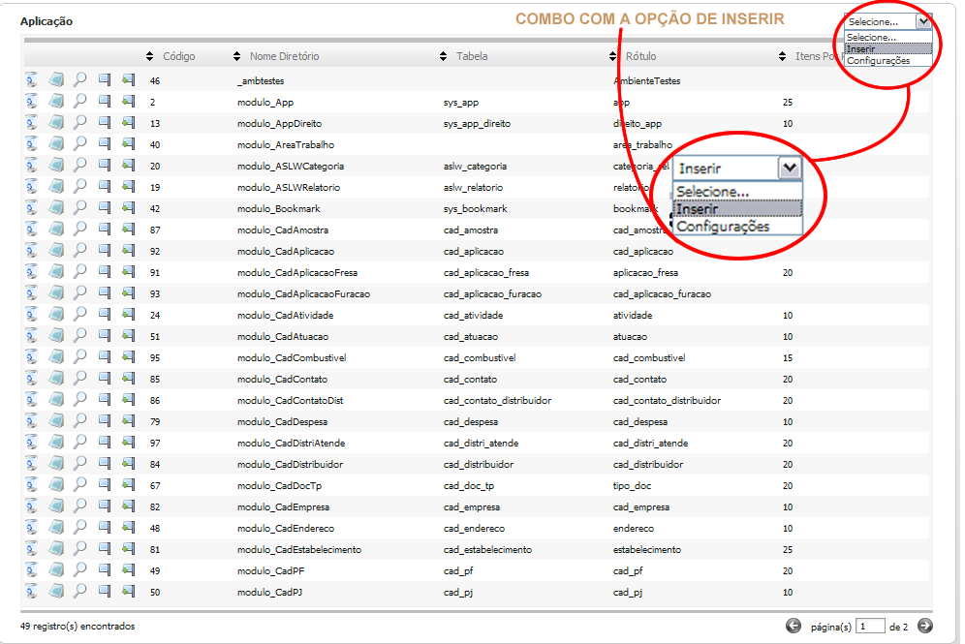
Foto da Grid da inserção de Campos
Ao escolher a opção “Inserir” da combo sitada acima, será carregado uma Dialog que apresentará um formulário para o Módulo a ser cadastrado. Perceba que alguns campos já estão preenchidos. Dentre esses campos, o chamado “Menu Rótulo” permite que você recheie uma combo semelhante a descrita enteriormente. Veja a imagem abaixo e a explicações referentes aos campos cadastrados.
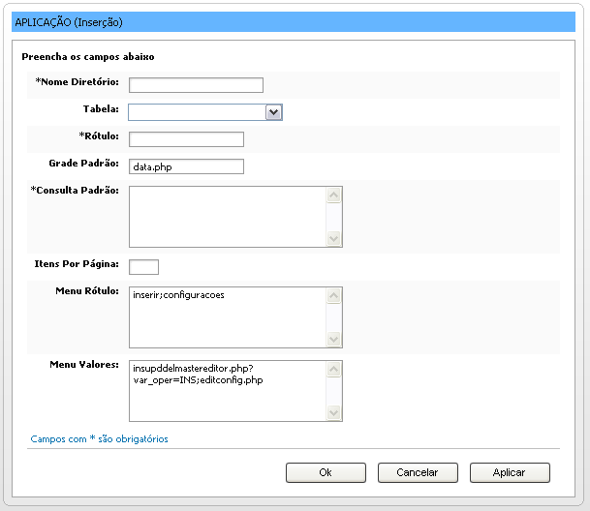
Foto da Grid da Edição de Campos

Nome Diretório: Nome do diretório onde estão os fontes do módulo.

Tabela: nome da tabela principal do módulo.

Rótulo: Nome que o campo receberá, lembrando que esse nome deve estar no arquivo de línguas (lang) igual o escrito neste campo.

Grade Padrão: Arquivo gerador da Grid. Já vem preenchido.

Consulta Padrão: Comando em SQL de implementação obrigatória para realizar consulta a tabela referente ao conteúdo que será listado na grid.

Itens por Páginas: Número de registros a serem listados dentro de uma Grid. Por padrão, deve-se preencher com 10 ítens.

Menu Rótulo: Nomes das opções que estarão dentro da combo. Quando mais de um, será separado por vírgula

Menu Valores: Parâmetros que serão utilizados pelas opções da combo, este campo já vem preenchido e é separado por ponto-e-vírgula(;).

4.2 Direito
São autorizações para certas ações sobre os registros do sistema. Todo o controle fica a disposição de qualquer usuário do grupo ADMIN ou SU. Os Direitos, na sua grande maioria, refere-se a inserção (INS), Atualização(UPD), deleção (DEL) e visualização(VIE). Estes Direitos são os mais básicos de todos os módulos mas existe outros que são criados especialmente para um certo módulo. Para fazer a inserção de um novo Direito, primeiramente é necessário que acesse a aba de “Sistema”, dentro do Container “Módulo” clique no ícone “Direito”. Ao clicar neste ícone, será visualizada uma Dialog que listará algumas informações referentes aos registros dos Direitos cadastrados, podendo ser Deletado ou Visualizado. Por padrão, a Dialog que lista todos os direitos do sistema, terá um elemento do tipo combo que, ao clicar neste, listará todas os Direitos. Abaixo tem uma imagem que explicará melhor a posição desta combo.
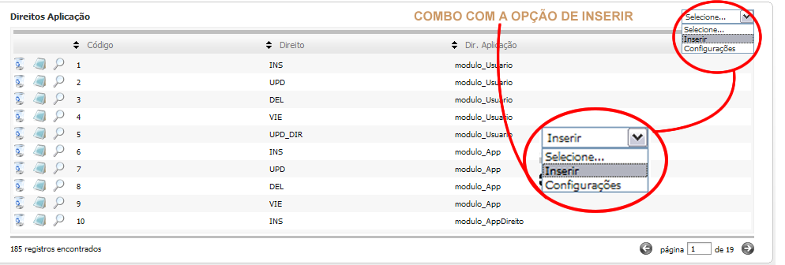
Foto da Grid da Inserção de Direitos
Ao escolher a opção “Inserir”, será carregado uma Dialog que apresentará um cadastro básico das informações para o Direito a ser cadastrado. . Veja a imagem abaixo e a explicações referentes aos campos cadastrados.
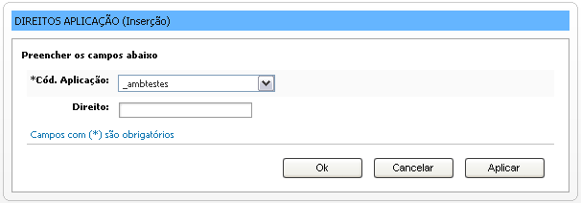
Foto da Grid da Edição de Direitos
Cód. Apicação: Refere-se ao módulo no qual será inserido para cada registro o Direito.

Direito: O nome do direito no padrão já estabelecido. Esses direitos podem ser INS, DEL, VIE ou UPD.

** Para possibilitar que um usuário utilize este direito criado, deve- ir até o cadastro de usuários, escolher qual o usuário e clique no Ícone de Direitos que está no lado esquerdo de cada registro já cadastrado. Abrirá uma Dialog listando todos os módulos onde você deve procurar o módulo no qual você criou o acesso e marca-lo. Deve-se aguardar na mesma tela, pois ele leva um tempo curto até poder fazer o teste. Para realizar este teste, é aconselhável que você faça o logout para assim poder acessar novamente o sistema.

4.3 Links
Imagens pré-definidas como pontos de atalhos. Quando clicadas, provocam a transferência para uma outra página ou tópico. Este elemento tem como funcionalidade permitir o redirecionamento para um outro local na interface. Este módulo foi criado para que possas ter controle de todos os links que aparecem nas Grids/Dialogs do sistema. Para fazer a inserção de um novo Link, primeiramente é necessário que acesse a aba de “Sistema”, dentro do Container “Módulo” clique no ícone “Links”. Ao clicar neste ícone, será visualizada uma Dialog que listará todas as informações referentes ao registro do módulo selecionado, podendo ser Deletado ou Visualizado. Esses links possivelmente estarão em imagens, tais como o Direito de Deleção que é um link com a imagem de um lixo. Por padrão, a Dialog que lista todos os links do sistema, terá um elemento do tipo combo que, ao clicar neste, listará todas os Direitos Abaixo tem uma imagem que explicará melhor a posição desta combo.
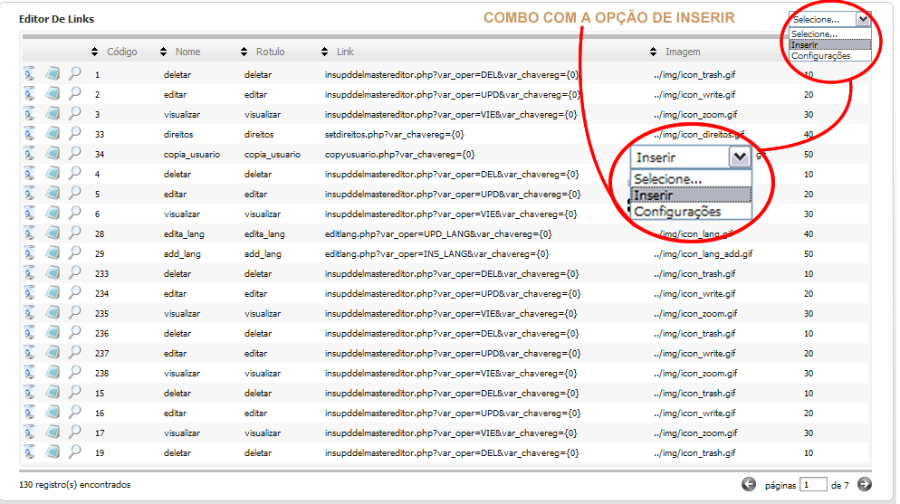
Foto da Grid da Inserção de Links
Ao escolher a opção “Inserir”, será carregado uma Dialog que apresentará um cadastro básico das informações para o Link a ser cadastrado. Veja a imagem abaixo e a explicações referentes aos campos cadastrados.
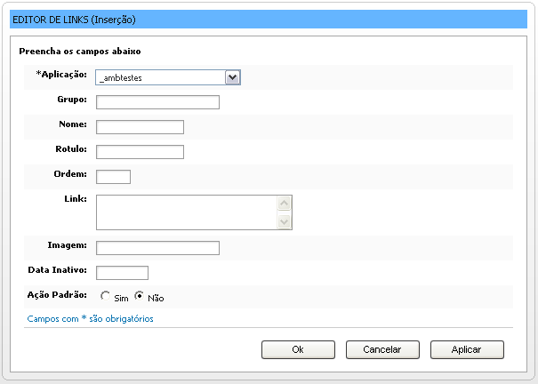
Foto da Grid da Edição de Links

Aplicação: Nome do módulo em que o campo fará parte.

Grupo:

Nome: Nome que o campo receberá, lembrando que esse nome deve estar no arquivo de línguas (lang) igual o escrito neste campo.

Rótulo: Em qual Dialog que este campo aparecerá. Caso de colocar outra Dialog, automaticamente criará uma Collapse Panel logo abaixo da primeira.

Ordem: Ordem do campo dentro de uma Grid/Dialog. Por padrão, deve-se preencher de 10 em 10.

Link: Caminho que será carregado no instante do click.

Imagem: Caminho no qual localiza-se a imagem a ser utililzada Pelo Link.

Data Inativo: Serve para inativar um campo, retirando ele da exibição da grade.

4.4 Campos
Também conhecido como Caixa de texto ou até mesmo de Text Box. Este elemento tem como funcionalidade permitir um local na interface para a digitação do usuário. Ele é bastante encontrado em cadastros de sistemas em geral. Este módulo foi criado para que possas ter controle de todos os campos do sistema.Para fazer a inserção de um novo campo, primeiramente é necessário que acesse a aba de “Sistema”, dentro do Container “Módulo” clique no ícone “Campos”. Ao clicar neste ícone, será visualizada uma Dialog que listará todos os módulos já cadastrados no sistema. Por padrão, esta Dialog terá um elemento do tipo combo que, ao clicar neste, listará todas os Direitos Abaixo tem uma imagem que explicará melhor a posição desta combo.

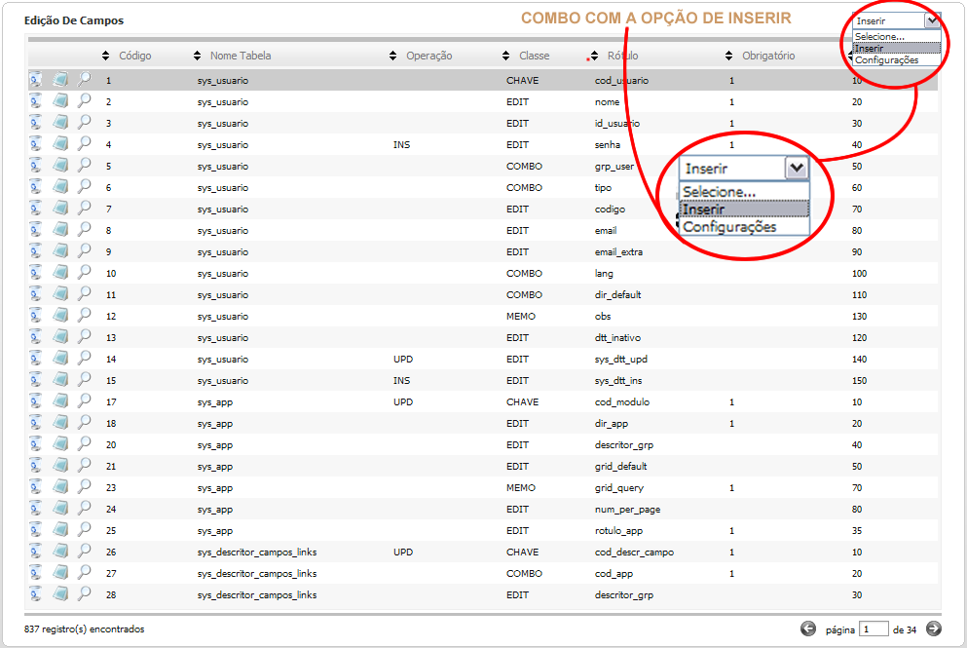
Foto da Grid da Inserção de Campos

Ao escolher a opção “Inserir”, será carregado uma Dialog que apresentará um cadastro básico de informações para o campo a ser cadastrado. Logo mais abaixo, encontrará o cadastro dividido pelo tipo de campo. Esta divisão ocorre pois não há mais informações em comum com os campos. Veja a imagem abaixo e a explicações referentes aos campos cadastrados.

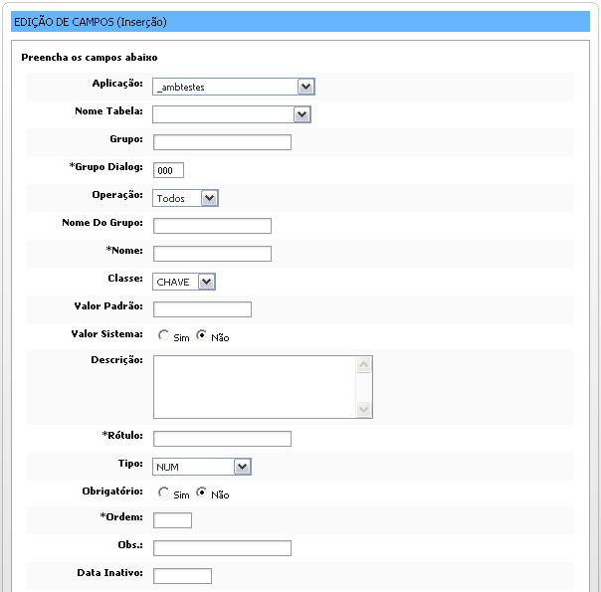
Foto da parte do cadastro equivalente para qualquer tipo de campo

Aplicação: Nome do módulo em que o campo fará parte.

Nome Tabela: Nome referente a tabela que este campo estará ligado.

Grupo: Aglutinador de campos.

Grupo Dialog: Em qual Dialog que este campo aparecerá. Caso de colocar outra Dialog, automaticamente criará uma Collapse Panel logo abaixo da primeira.

Operação: Se este campo estará disponível para as operações de Inserção, Deleção, atualização, filtro(situação em que deve preencher quando tiver interesse em colocar campo no Filtro daquele módulo ) ou Todos (este engloba inserir, deletar e atualizar com exceção do filtro).

Nome Do Grupo:

Nome: Nome que o campo receberá, lembrando que esse nome deve ser igual a coluna do DB e no arquivo de línguas (lang).

Classe: Tipo de campo que ele será. O preenchimento deste campo está diretamente ligada com a outra parte do cadastro. Os tipos de campos podem ser de diversos modos, tais como CHAVE, TEXT, COMBO, MEMO, CHECK, RADIO, LABEL ou FILE. O tipo CHAVE é um campo não editável utilizado apenas para receber o valor da chave primária diretamente do banco de dados e sempre deve ser cadastrado.

Valor Padrão: Pode preencher com um valor qualquer ou coloca-se uma variável de ambiente para que possa automaticamente guardar a informação. Utiliza-se quando deseja criar um campo em que grave o nome do usuário que for inserir usuários.

Valor Sistema: Só deve colocar sim na situação em que o valor padrão acima for uma variável de ambiente.

Descrição: Memo que descreve sobre aquele campo.

Rótulo: Nome que será visível para o usuário, lembrando que este nome deve encontrar-se dentro do arquivo Lang.

Tipo: Tipo que o conteúdo será inserido. Abaixo estão os possíveis tipos, veja as suas explicações.
NUM: tipo em que o conteúdo deverá ser do tipo inteiro, caso
STR: usado para a utilização de palavras, frases.
BOOL: tipo usado para verdadeiro ou falso, retornado apenas um destes valores.
MOEDA: tipo utilizado para receber valores do tipo financeiro, com apenas 2 casas após a virgula.
MOEDA4CD: tipo semelhante a moeda, difrenciando no números de casas após a vírgula, limitando-se a 4 casas.
DATE: tipo utilizado para receber datas. (dd/mm/aaaa)
DATETIME:tipo utilizado para receber datas juntamente com o horário.
AUTODATE: tipo que compõe o campo com a data atualizada, já vem preenchido e é do Text Hidden.
DATEINTERVAL:

Obrigatório: Campo do tipo booleano que permite a escolha se o campo deve ser preenchido obrigatóriamente ou não.

Ordem: Ordem que permite a ordem do campo dentro de uma Grid/Dialog. Por padrão, deve-se preencherde 10 em 10.

Obs.: texto que será mostrado ao lado da text box com a finalidade de explicar algo sobre o mesmo.

Data Inativo: Data que indica o início da inatividade do campo, permitindo assim a ocultação dentro da Grid/Dialog. Este campo não é obrigatório, preencha só quando ter interesse em ocultá-lo.

Nowrap: Quando esta opção encontra-se associado a uma célula, o browser entende que o texto dentro daquela célula (componente de uma tabela) não pode ser dividido em mais de uma linha. Este parâmetro deve ser utilizado com cuidado, para evitar colunas demasiadamente largas. Em outras palavras, permite que a mesma linha pode permitir mais de um campo, caso não marque esta opção, os campos serão inseridos linha após
linha.

4.5 Bookmark
Este elemento tem como funcionalidade permitir um filtro diferente do convencional, fazendo com que a busca torne ainda mais rápida e precisa, com isso gerando uma tabela de Favoritos (favoritos é a tradução da palavra inglesa Bookmark). A localização do Bookmark está abaixo do filtro convencional do módulo de TodoList. Com esta grid você terá uma ferramenta para realizar diversas atualizações, inserções, deleções. Ele é composto por diversas categorias . Para fazer a inserção de um ítem dentro do Bookmark, primeiramente é necessário que acesse a aba de “Sistema”, dentro do Container “Módulo” clique no ícone “Bookmark”. Ao clicar neste ícone, será visualizada uma Dialog que listará todos os Bookmarks já cadastrados no sistema. Por padrão, esta Dialog terá um elemento do tipo combo que, ao clicar neste, listará todos os Bookmarks para este módulo. Abaixo tem uma imagem que explicará melhor a posição desta combo.
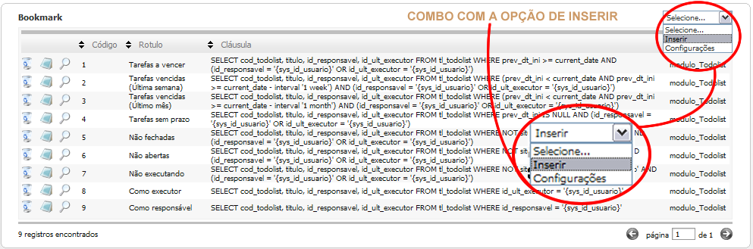
Foto da parte do cadastro equivalente para qualquer tipo de campo
Ao escolher a opção “Inserir”, será carregado uma Dialog que apresentará uma lista das informações necessárias para cadastrar corretamente o Bookmark. Os campos que estão assinalados com um asterísco, devem ser preenchidos obrigatóriamente. Veja a imagem abaixo e a explicações referentes aos campos cadastrados.

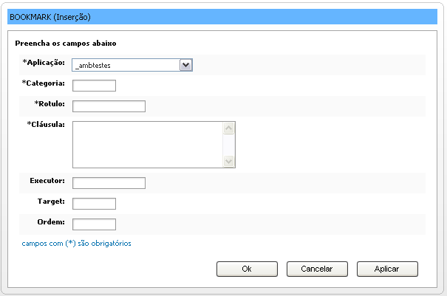
Foto da parte do cadastro equivalente para qualquer tipo de campo

Aplicação: Local onde será escolhido o módulo no qual será encontradoo bookmark.

Categoria: Nome em que receberá o ítem dentro do Bookmark Ao ser clicado, ele abrirá ou fechará as suas opções.

Rótulo: Nome que será traduzido no arquivo de línguas.

Cláusula: Comando em SQL de implementação obrigatória para realizar consulta a tabela referente ao conteúdo que será listado na grid.

Executor: Nome do arquivo onde será executado a Cláusula SQL.

Target: Nome do Frame onde será visualizada o Bookmark.

Ordem: Posição em que Bookmark ocupará dentro da Categoria escolhida.

4.6 Grid Dialog
Este elemento tem como funcionalidade permitir um local na interface para a alocação de campos permitindo a montagem de um cadastro para o preenchimento do usuário referente a objetivos diversos. Ele é composto por diversos campos, além de imagens, etc. Para criar uma Grid Dialog, primeiramente é necessário que acesse a aba de “Sistema”, dentro do Container “Módulo” clique no ícone “Grid Dialog”. Ao clicar neste ícone, será visualizada uma Dialog que listará todos os módulos já cadastrados no sistema. Por padrão, esta Dialog terá um elemento do tipo combo que, ao ser clicado, listará todas as Grid Dialogs. Abaixo, uma imagem que explicará melhor a posição desta combo.

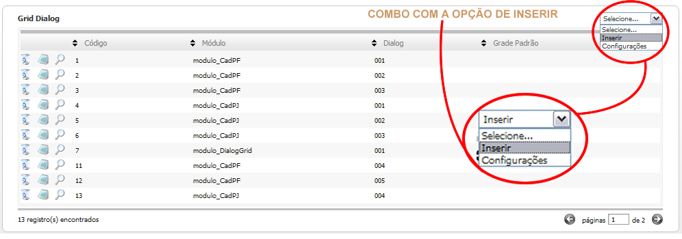
Foto da parte do cadastro equivalente para qualquer tipo de campo
Ao escolher a opção “Inserir” da Dialog, será carregado uma Dialog que apresentará um cadastro básico de informações para o botão a ser cadastrado.

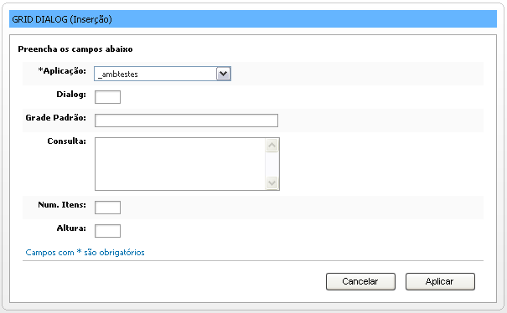
Foto da Grid de Inserção de Dialog.

Aplicação: Local onde será escolhido o módulo no qual será encontradoo bookmark.

Dialog: Número que receberá a Dialog para ordenação. Geralmente um numero de 3 algarismos.

Grade Padrão:

Consulta: Comando em SQL de implementação obrigatória para realizar consulta a tabela referente ao conteúdo que será listado na grid.

N° Ítens: N° total de registros a serem visualizados no instante da chamada da grid.

Altura: Tamanho que o Grid ocupará na Dialog. Ele gera scrollBar no caso em que esta altura extrapolar.

